|  |
| --- |
| Doble Grado de Ingeniería Informática y Matemáticas |
| Memoria Práctica I |
| Fundamentos Físicos de la Informática |
| Grupo 2102 |

|  |
| --- |
| Alberto Tarrasa Martín  17-2-2023 |

# Memoria práctica i

## 1. Introducción y marco teórico

La práctica I consiste en el establecimiento de una relación entre los conceptos teóricos del funcionamiento de circuitos y sus componentes, y el equipamiento de laboratorio para su implementación.

Se pretende entender el funcionamiento de la generación de distintos elementos implicados en el funcionamiento de un circuito, así como su medición y aplicación.

De forma teórica, se emplea la relación intensidad-corriente-resistencia en un circuito, reflejada en la Ley de Ohm: .

## 2. Datos experimentales

### 2.1. Trabajo con la fuente de alimentación.

Para el desarrollo de la práctica se emplea una fuente de alimentación que cuenta con dos salidas, referidas en adelante como S1 y S2. Se trabaja con estas en modo independiente (INDEP), de modo que S1 y S2 tendrán valores distintos e independientes.

Se fijan las tensiones de ambas salidas como: S1 = +12.0 V y S2 = +5.0 V.

### 2.2. Trabajo con el multímetro

Comprobamos los valores fijados en la fuente de alimentación con la ayuda del multímetro, conectando las salidas de esta a las entradas V y COM del multímetro. Obtenemos los resultados mostrados en la *Tabla 1* e *Imagen 1*.

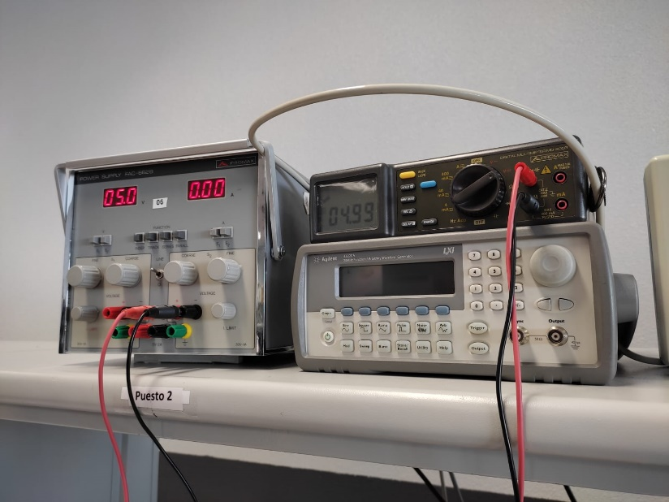

Imagen 1

|  |  |  |
| --- | --- | --- |
|  | Fuente de alimentación | Multímetro |
| S1 | +12.0 V | +12.04 V |
| S2 | +5.0 V | +4.99 V |

Tabla 1

A continuación, se utiliza la placa de inserción para implementar un circuito, utilizando la fuente de alimentación y una resistencia de 2,2kΩ (*Imagen 2*). Se varía la tensión entre +3.0 V, +5.0 V y +9.0 V; y se calcula el valor teórico de la resistencia aplicando la Ley de Ohm, relacionando tensión, corriente y resistencia como . Los resultados se muestran en la *Tabla 2*.

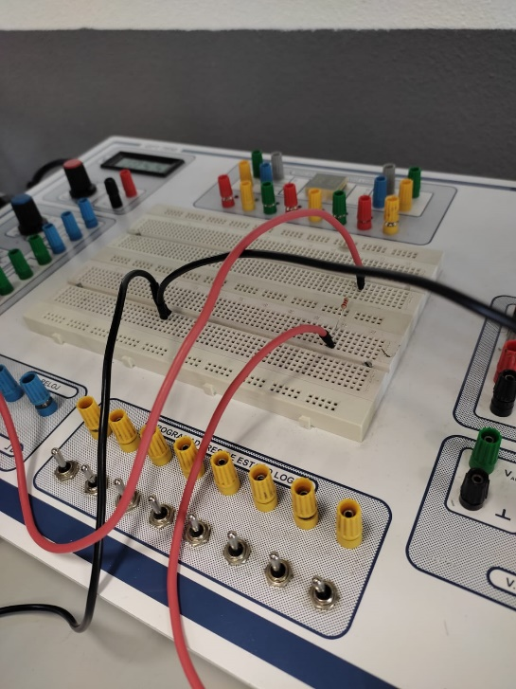

Imagen 2

|  |  |  |
| --- | --- | --- |
| Fuente de alimentación | Multímetro (Intensidad) | Resistencia (Teórica) |
| +3.0 V | 1.37 mA | 2.19 kΩ |
| +5.0 V | 2.32 mA | 2.16 kΩ |
| +9.0 V  Tabla 2 | 4.15 mA | 2.17 kΩ |

Por último, medimos el valor de la resistencia utilizando el multímetro, para contrastar con los valores teóricos obtenidos. Obtenemos un resultado de 2.172 kΩ, semejante a los valores obtenidos de forma teórica.

### 2.3. Trabajo con el generador de funciones

En el generador de funciones fijamos los siguientes parámetros:

* Función sinusoidal.
* Amplitud de 3 Vpp.
* Frecuencia de 1 kHz.
* Offset DC = 0.

Utilizando el multímetro se mide el valor de la tensión de salida (*Imagen 3*). Este valor representa la tensión eficaz de la señal. De forma teórica, esta tensión tendría un valor de . De forma experimental, se obtiene un valor de +1.058 V.

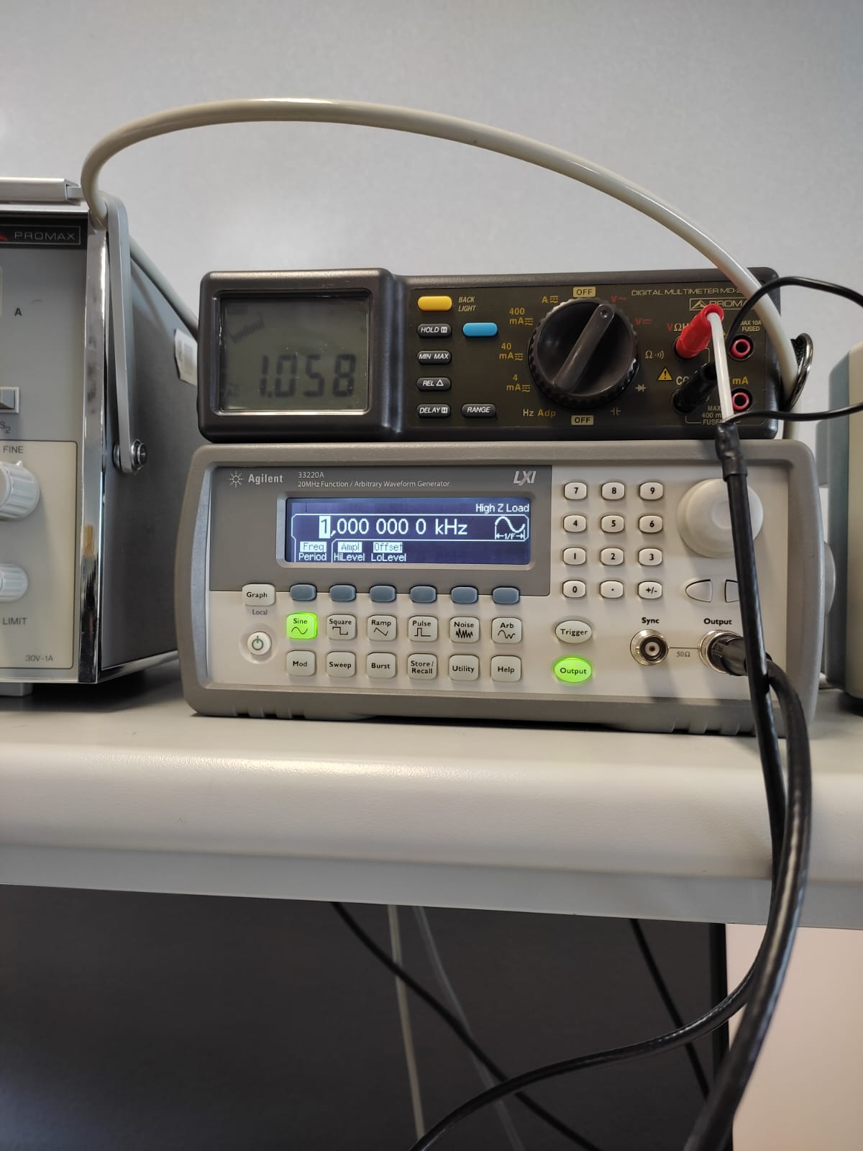

Imagen 3

### 2.4. Trabajo con el osciloscopio

Mediante el uso de la placa de inserción y una sonda, se conecta la señal del generador de funciones al osciloscopio (*Imagen 4*), permitiendo medir la tensión y el periodo de la onda sinusoidal creada (*Imagen 5*).

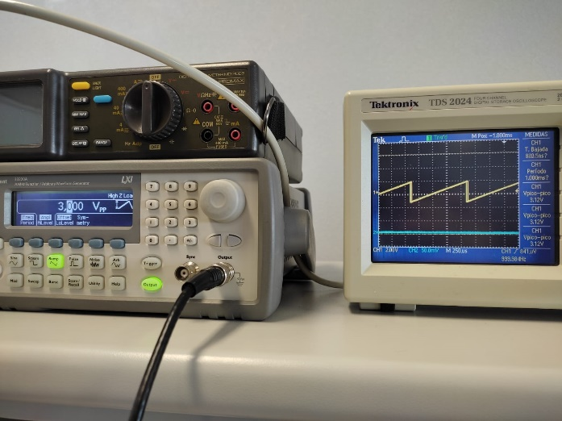

Imagen 6

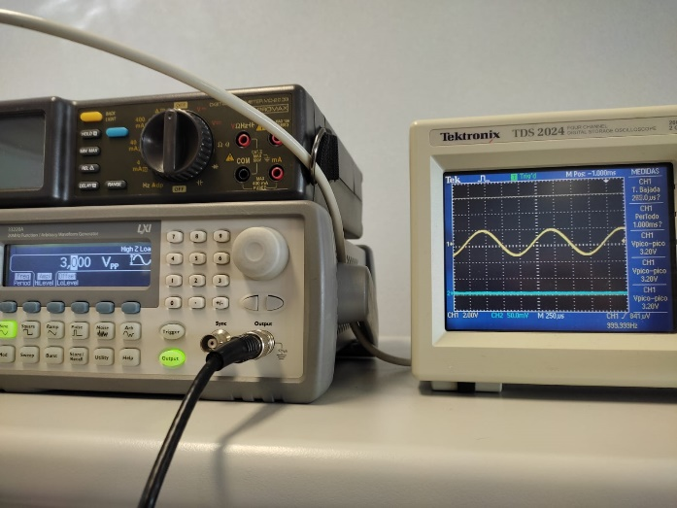

Imagen 5

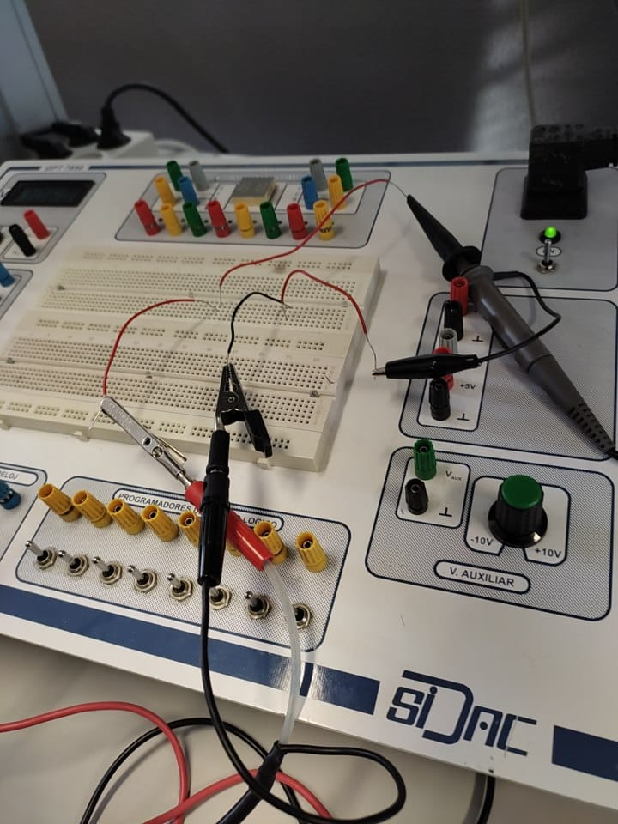

Imagen 4

Para finalizar, se cambia el parámetro del generador de funciones que genera una onda sinusoidal, para generar una onda triangular (*Imagen 6*), y se realizan las mismas mediciones. Lo resultados obtenidos se muestran en la *Tabla 3*.

|  |  |  |  |
| --- | --- | --- | --- |
|  | Generador de funciones | Onda sinusoidal | Onda triangular |
| Tensión pico a pico | 3 V | +3.20 V | +3.12 V |
| Periodo  Tabla 3 | 1.000 ms (Frecuencia = 1 kHz) | 1.000 ms | 1.000 ms |

## 3. Discusión

A través de todo el proceso de experimentación y toma de datos se han ido obteniendo diferentes resultados en cada uno de los parámetros evaluables.

Por una parte, podemos comparar los valores fijados en los distintos equipos del laboratorio con la medición de estos, como puede ser el caso de la medición de tensiones con el multímetro o la representación en el osciloscopio de las ondas generadas en el generador de funciones. En el caso de las tensiones el error es insignificante, con una media de ±0.025 V. En el caso del osciloscopio el error en las tensiones sí que es algo mayor, en torno al ±0.16 V de media, aunque sigue siendo insignificante, más considerando que la frecuencia/periodo se mide con total precisión.

Por otra parte, tenemos la relación entre los cálculos numéricos y las medidas experimentales. Estos son el caso de las resistencias y la medida de la tensión eficaz como salida del generador de funciones. La desviación media en el cálculo del valor de la resistencia con respecto al valor teórico de la misma es de ±0.027 kΩ, mientras que, en comparación con el valor medido en el multímetro, esta desciende a ±0.001 kΩ, resultando en una relación cálculo teórico-medición muy precisa. Para la salida de la tensión eficaz del generador de funciones se obtiene un valor teórico de +1.06 V, mientras que la medición es de +1.058 V, un error de ±0.002 V.

Como conclusión general, y a raíz de los datos expuestos, se puede concluir que la medición de datos por parte del equipamiento usado es congruente con los valores teóricos de estos, resultando en pequeñas desviaciones que en ocasiones hayan podido ser causadas por fallos del factor humano o defectos propios de las herramientas utilizadas.